L’OASI DI SANTA LUCE
La riserva naturale , incastonato tra le colline e campi in mezzo alla campagna toscana , tra cui l'intera superficie di un piccolo lago che è stato fatto da Solvay Italia negli anni '60 come un serbatoio d'acqua per l'uso in dell'azienda . Il primo accordo di cooperazione tra Solvay e Lipu ha portato nel 1992 alla creazione del Oasis, che è stato poi trasformato in una riserva naturale nel 2000 con l'intervento della Provincia di Pisa .

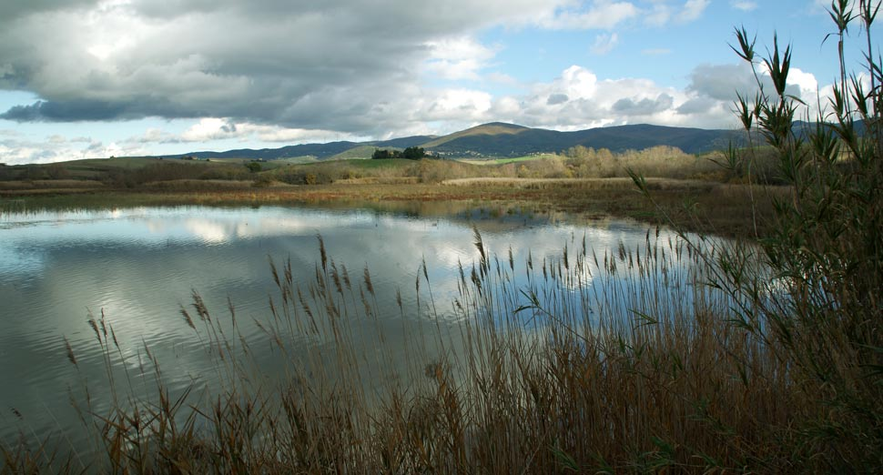
La riserva naturale di Santa Luce , con oltre 180 specie registrate , è una zona di riposo importante per gli uccelli migratori .

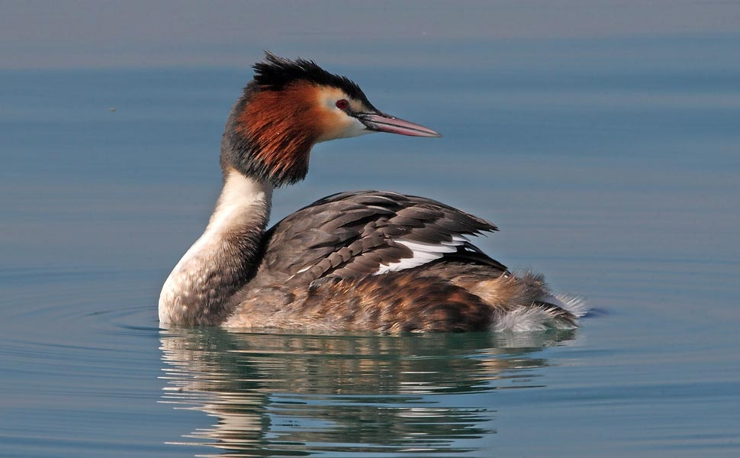

SERVIZI E STRUTTURE
Lungo la sponda meridionale è stato fatto un sentiero natura 1 km di lunghezza con zone pannellistica e di osservazione, conduce ad una cabina di guardia . La riserva naturale di Santa Luce Visitor Center , officina, parcheggio , percorsi naturalistici e servizi igienici didattici e artistici . Divertimento e molti tipi di eventi organizzati durante l'anno : corsi di giardinaggio sinergico e corsi di permacultura ricerche sul caso " serate musicali per feste per bambini , salvataggi riabilitati gli animali , la natura corsi di fotografia .

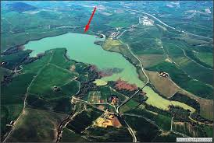

Webographie :
Consulté le 10 mars 2016
http://www.lipu.it/oasi-naturale-santa-luce
Texte rédigé par Scarlett Carroll et Emanuel Piram

